Урок з захисту України

ТЕМА: Тренуванні у наданні допомоги у разі переломів.
МЕТА:
Освітня: Спонукати до розширення та збагачення знань учнів про основні методи та засоби іммобілізації. Закріпити в учнів поняття про алгоритм надання домедичної допомоги у разі переломів. Сформувати навички проведення домедичної допомоги при переломах, здобуття позитивного досвіду вирішення різних життєвих ситуацій.
Розвивальня: Привчити учнів до самостійності та відповідальності за свої вчинки. Розвивати творчі здібності та особистісні якості, психологічну впевненість у своїх діях, спостережливість. Вміння швидко зорієнтуватися в неординарній життєвій ситуації, застосовувати свої знання на практиці та в житті.
Виховна: Формувати санітарно-гігієнічні навики та бережливе ставлення до свого здоров'я. Виховувати активну громадянську позицію, співчуття.

ОБЛАДНАННЯ: мультимедія, відеоматеріали, шини.
Література:
1. Гудима А.А., Пашко К.О.. та ін., Захист Вітчизни. Основи медичних знань: підручник для 10 кл. (рівень стандарту). -Тернопіль, Астон, 2018.- с. 192.
2. Маруненко І.М., Неведомська Є.О. Бабрицька В.І. Анатомія і вікова фізіологія з основ шкільної гігієни - К. - 2004. с.114.
3. Кирилюк В. О., Юрченко В.Д., та ін., Домедична допомога (алгоритми, маніпуляції): Методичний посібник. - К.: НВП "Інтерсервіс", 2014. - 84 с.
4. Домедична підготовка : навч. посіб. / кол. авт.: В. В. Кікінчук, С. О. Книженко, Т. І. Савчук та ін. ; МВС України, Харків. нац. ун-т внутр. справ. – Харків : ХНУВС, 2021. – 176 с
Тип заняття: корекції основних компетентностей

Хід заняття
І. Організаційний етап
II. Актуалізація опорних знань.
Використання кубиків формувального оцінювання.
ІІІ. Повідомлення теми та мети.
Тема сьогоднішнього заняття «Тренування в наданні допомоги у разі переломів»
План:
- Ознаки переломів та їх класифікація.
- Алгоритм надання домедичної допомоги при переломах.
- Види шин та способи їх накладання. Заміна шин різними підручними матеріалами.
IV. Мотивація навчальної діяльності.
- «Мозковий штурм»
- 1 Що таке перелом?
- 2. Які види переломів ви знаєте?
- 3. Чим відрізняється відкритий перелом від закритого?
- 4. За яких умов може виникнути перелом?
- 5. Переломи яких частин тіла Ви знаєте?

В. Пригадайте ознаки переломів.

V. Загальний інструктаж, усвідомлення учнями алгоритму дій.
1. Пригадайте алгоритм надання домедичної допомоги у разі переломів. Пройдіть навчальну гру: (Додаток 1)

2. Перевірти себе переглянуваши навчальне відео:


- Пригадайте правила накладання шин:
- Для знерухомлення уламків кісток шину потрібно накладати так, щоб були неможливими рухи у двох сусідніх суглобах (вище і нижче місця перелому).
- Якщо довжина шини недостатня, то потрібно прикріплювати 2 або 3 шини одна до одної.
- Гострі кути шини згладжують.
- Механічну шину перед накладанням згинають по формі кінцівки.
- Під шину кладуть м’яку підшивку, щоб зменшити біль.
- При переломі ноги шину бажано накладати з двох сторін.
- При відкритих переломах шину не можна накладати в тих місцях, де виступає кістка.
- Пов’язку зверху на шину слід накладати рівномірно, туго, щоб не зменшити кровообіг.

- Пригадайте види шин. При переломі яких анатомічних ділянок вони використовуються?
VI. Самостійне виконання учнями завдань під контролем і за допомогою вчителя.
Робота в групах:
- Поділіться на групи по троє осіб (один - постраждалий, один - надає домедичну допомогу, один - коментує алгоритм надання домедичної допомоги та спосіб накладання пов'язки). Кожній групі роздається карточка із зображенням перелому різних анатомічних кінцівок https://padlet.com/mutslarysa/1owggswqjctpx8i3 (Додаток 2)
- Придумайте історію отримання травми.
- Продемонструйте надання домедичної допомоги, покроково коментуючи.

VII. Рефлексія.
Використання кубиків формувального оцінювання.

Додаток 1.
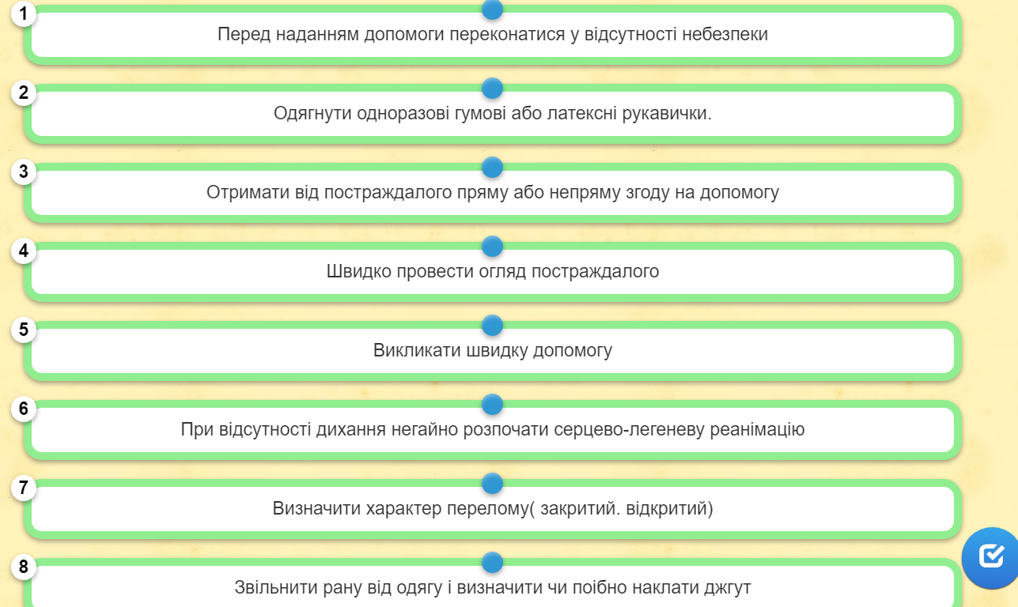
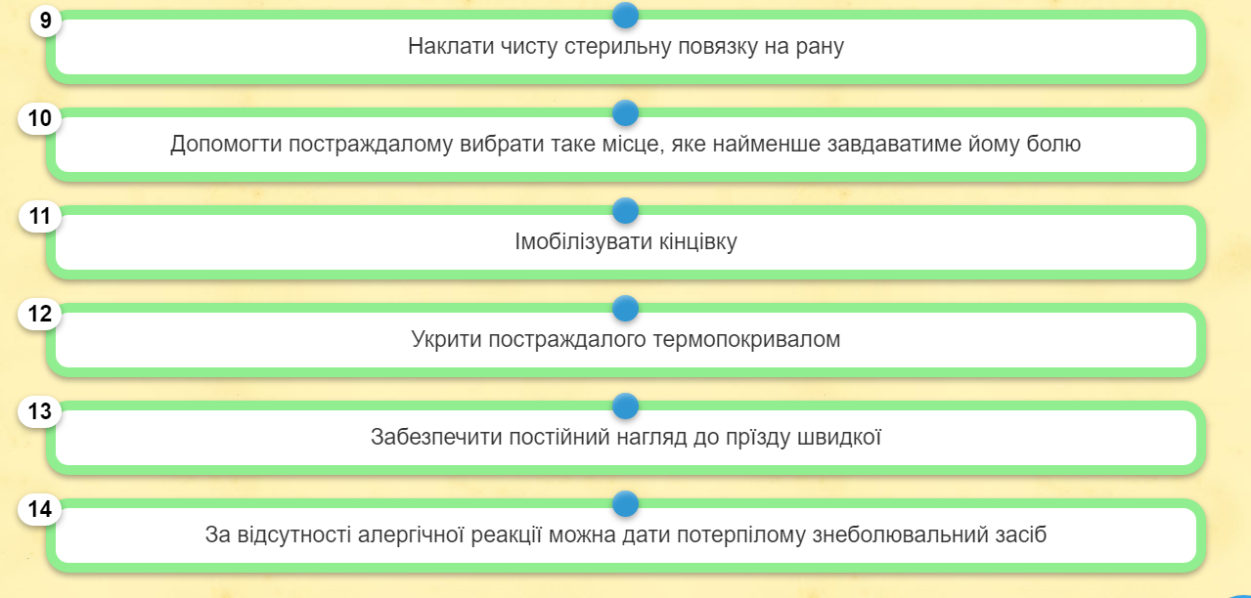

Додаток 2
